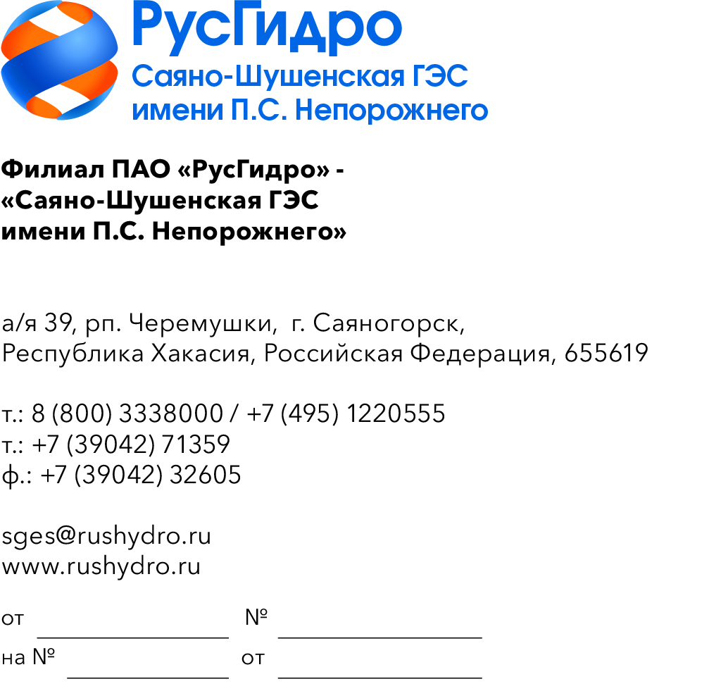

О запросе ТКП

Филиал ПАО «РусГидро» - «Саяно-Шушенская ГЭС имени
П.С. Непорожнего» (далее - Заказчик) инициирует запрос технико-коммерческих предложений у потенциальных контрагентов с целью возможности заключения в дальнейшем Договора на поставку комплектующих для грузоподъемных механизов.
Единственным критерием выбора контрагента, с которым впоследствии будет заключен договор при условии соответствия технико-коммерческого предложения установленным требованиям Заказчика, является цена договора (без учета НДС).
Настоящий запрос не является публичной офертой и не влечет за собой возникновения каких-либо обязательств для Заказчика. Рассмотрение Заказчиком поступивших технико-коммерческих предложений
не предполагает какого-либо информирования (в т.ч. публичного) лиц, подавших такие предложения, а также любых иных лиц о результатах произведенного рассмотрения, за исключением выбранного по результатам анализа контрагента с целью согласования и заключения с ним договора.
Ответ с технико-коммерческим предложением должен быть оформлен на официальном бланке организации и заверен подписью уполномоченного лица, а также печатью организации (при наличии), и в обязательном порядке содержать следующую информацию:
- дату направления предложения;
- полное наименование организации с указанием организационно-правовой формы (для юридических лиц);
- юридический адрес, почтовый адрес, ИНН;
- контактные данные: номер телефона, e-mail, ФИО контактного лица;
- гарантии наличия у гражданской правоспособности в полном объеме для заключения и исполнения договора, в том числе наличие регистрации, отсутствие банкротства, стадии ликвидации или приостановления деятельности.
№ | Наименование Товара | Ед. измерения | Кол-во
 | БУАД-4-25,8 ДП | шт | 2,00
 | Канат грузолюдской ЛК-О 8х19(1+9+9)+1 о.с. Seil 10,0 DIN 3062-FE Bk-1770 SZ длинна 243 метра D=10мм  62-FE Bk-1770 SZ Seil 10,0 DIN 30 | шт | 4,00
 | Компрессор поршневой безмасляный Hyundai HYC 3050S | шт. | 1,00
 | Конденсатоотводчик JORC EZ1 | шт. | 2,00
 | Нагреватель антифриза HOTSTART SL1302XX-000 3кВт 240В | шт. | 1,00
 | Нагреватель антифриза THINCON EHA1020 2000W 240V | шт. | 1,00
 | Насос для перекачки масла Бочковой ручной роторный насос перекачки топлива БелАК "Гефест" БАК.00110 | шт. | 1,00
 | Отводка электромагнитная тип ЭМО-2-66У2 220В | шт | 1,00
 | Плата управления ПКЛ 32-04 ЕИЛА.687255.008-04 без ПЗУ | шт | 2,00
 | Плата ЦПУ УИРФ.469135.055-02 УИРФ.469135.055-02 | шт | 2,00
 | Ремень клиновой Z-630 HIMPT ISO90001 | шт | 10,00
 | Серьга такелажная г/п 2 т. | шт. | 8,00
 | Строп текстильный 5 м 2 т | шт. | 2,00
 | Строп текстильный петлевой г/п 1 тонна, 1 метр | шт. | 2,00
 | Строп текстильный петлевой г/п 1 тонна, 2 метра | шт. | 2,00
 | Строп текстильный петлевой г/п 2 тонны, 2 метра | шт. | 2,00
 | Строп текстильный петлевой г/п 3 тонны, 2 метра | шт. | 2,00
 | Таль ручная 2 т | шт. | 1,00
 | Текстильный петлевой строп СТП 2х3000 | шт. | 6,00
 | Текстильный петлевой строп СТП 4х6000 | шт. | 2,00
 | Текстильный четырехветвевой строп 4 СТ 10,0х3000 | шт. | 2,00
 | Текстильный четырехветвевой строп 4 СТ 12,5х10000 | шт. | 2,00
 | Трос стальной оцинкованый 2 мм | м | 200,00
 | Трос стальной оцинкованый 3 мм | м | 200,00
 | Устройсво оповещения и контроля дверного проема "Сирена-КМ"(исполнение 02) СП3.873.129 | шт | 2,00
 | Устройсво оповещения и контроля дверного проема"Капель-2ЛК" НШЕК.468213.013 | шт | 2,00
 | Шкив в сборе (без диска) для привода ДК с БУАД 0401.03.10.080В ЩЛЗ | шт | 2,00
- Стоимость Товара должна включать транспортировку до склада заказчика (по адресу: респ. Хакасия, го г. Саяногорск, рп. Черемушки, 106), налоги, таможенное оформление и все остальные расходы, связанные с исполнениями обязательств Поставщика по договору и не должна превышать среднерыночную.

